Vidate
Videós társkereső alkalmazás
Fejlesztői és felhasználói dokumentáció
Készítette:
Zemen Dániel, Szabó Bernát

Tartalomjegyzék
Table of Contents
Tartalomjegyzék 2
1.3 Backend 4
1.4 Infrastruktúra és DevOps 5
2. Architektúra 6
2.1 Backend osztálydiagram 6
2.2 A Repository réteg felépítése 7
2.3 Frontend osztálydiagram 7
2.4 ER diagram (Adatbázis-séma) 9
3. REST API dokumentáció 10
3.1 Általános konvenciók 10
3.2 POST /api/auth/register – Regisztráció 10
Kérés 10
Validációs szabályok 10
Válasz 10
Hibák 11
Sequence 11
3.3 POST /api/auth/token – Bejelentkezés 11
Kérés 11
Sikeres válasz 11
Hibák 11
Sequence 12
3.4 POST /api/matches/feedback – Like/Dislike visszajelzés 12
Kérés 12
Üzleti logika 12
Válasz – Dislike esetén 12
Válasz – Pending (csak “én” like-oltam) 12
Válasz – Meccs megerősítve 13
Hibák 13
Sequence 13
3.5 GET /api/matches/{match_id}/events – Chat történet lapozással (pagination) 13
Kérés 13
Query paraméterek 14
Sikeres válasz 14
Hibák 14
3.6 PUT /api/profile/mine – Profil létrehozása / frissítése 14
Kérés 14
Sikeres válasz 15
4. Frontend komponensek 16
4.1 AuthProvider – Hitelesítési kontextus 16
Fő felelősségek 16
Kapcsolódó API hívás 16
4.2 WebSocketProvider – Valós idejű kommunikáció 16
Kezelt eseménytípusok 16
Kapcsolat életciklus 16
4.3 Home (videóhívások) 17
Állapot átmenetek 17
Kommunikáció 17
4.4 MyMatches – Meccsek és chat felület 17
Chat üzenetek kezelése 17
5. Manuális tesztek 18
5.1 Tesztkörnyezet 18
5.2 Regisztráció érvényes adatokkal 18
Lépések 18
Várt eredmény 18
5.3 Regisztráció érvénytelen jelszóval 18
Lépések 18
Várt eredmény 19
5.4 Profil beállítás (onboarding) teljesítése 19
Lépések 19
Várt eredmény 19
5.5 Meccs létrejötte (kölcsönös like) 19
Lépések 19
Várt eredmény 19
5.6 Admin felhasználó letilt egy másik felhasználót 20
Lépések 20
Várt eredmény 20
6. Munkamegosztás 21
Zemen Dániel: 21
Szabó Bernát: 21
7. Fejlesztői megfontolások 22
8. A matchmaking működése 23
9. Továbbfejlesztés és egyéb megfontolások 24
10. Automatizált tesztek 25
10.1 Backend – pytest integrációs tesztek 25
Tesztek futtatása 25
Összesítő 25
Példa teszt – Dupla e-mail regisztráció 25
10.2 Frontend – Selenium E2E tesztek (C#) 25
Tesztek futtatása 26
Lefedett tesztesetek 26
11.1 Motiváció 27
11.2 Megoldás 27
12. Szerepkörök bemutatása 28
12.1 Felhasználó (user) 28
Elérhető funkciók 28
12.2 Adminisztrátor (admin) 28
Kizárólag admin funkciók 28
13. Felhasználói oldalak 29
13.1 Regisztráció és bejelentkezés 29
Regisztráció 29
Bejelentkezés 29
13.2 Profil és preferencia beállítás 29
Kitöltendő profil adatok 29
13.3 Videóhívás és meccs folyamata 29
1. lépés – Engedélyek és csatlakozás 29
2. lépés – Párosítás és hívás 30
3. lépés – Visszajelzés (Feedback) 30
4. lépés – Meccs és chat 30
Meccs folyamat – összefoglaló diagram 30

FEJLESZTŐI DOKUMENTÁCIÓ

Stack – Felhasznált technológiák

1.1 Rendszerarchitektúra áttekintés
A Vidate négy fő rétegből áll: egy React/TypeScript alapú single-page application frontend, egy Python/FastAPI backend REST API-val és WebSocket támogatással, valamint egy Redis in-memory adattár a valós idejű match-ekhez és üzenetközvetítéshez és nem utolsósorban az ORM, ami összeköti a backendet a választható relációs adatbázissal. A rétegeket nginx reverse proxy köti össze, és Docker Compose biztosítja a futtatási környezetet.

1.2 Frontend
Technológia | Verzió | Szerep / megjegyzés
React | 19.x | Komponensalapú UI keretrendszer
TypeScript | ~5.9 | Statikus típusellenőrzés
Vite | 7.x | Build eszköz
React Router DOM | 7.x | Kliensoldali routing
React Hook Form | 7.x | Űrlapkezelés
Tailwind CSS | 4.x | Utility-first CSS, inline stílusok komponensenként
Flowbite React | 0.12 | Kész UI elemek (Select, Modal stb.) Tailwind felett
Axios | 1.x | HTTP kliens
Lucide React | 0.47 | SVG ikonkönyvtár
Selenium (C#) | latest | E2E böngészőtesztek

1.3 Backend
Technológia | Verzió | Szerep / megjegyzés
Python / FastAPI | 0.122 | Aszinkron REST + WebSocket keretrendszer
SQLModel / SQLAlchemy | 0.0.27 / 2.x | ORM; SQLModel ötvözi a Pydantic és SQLAlchemy előnyeit
aiosqlite | 0.21 | SQLite driver fejlesztői módban (fájlalapú DB)
asyncpg | 0.30 | PostgreSQL driver éles környezetben
Redis (redis-py) | 5.2 | Pub/sub message queue, matchmaking és geo-index
PyJWT | 2.10 | JWT access token generálás és ellenőrzés (HS256)
argon2-cffi | 25.1 | Jelszó hash-elés
uvicorn | 0.38 | ASGI szerver; éles módban több worker
python-dotenv | 1.2 | Környezeti változók .env fájlból
pytest + pytest-asyncio | 8.x | Integrációs és unit tesztek aszinkron supporttal

1.4 Infrastruktúra és DevOps
Összetevő | Szerep
Docker / Docker Compose | Egyetlen docker compose up --build indítja az egész stacket
nginx | Reverse proxy: / → frontend statikus fájlok, /api és /ws → backend
GitHub | Verziókezelés, forrás tárolása
SQLite (dev) / PostgreSQL (prod) | Adatbázis; DATABASE_URL env váltja át, migrálás nélkül

2. Architektúra

2.1 Backend osztálydiagram
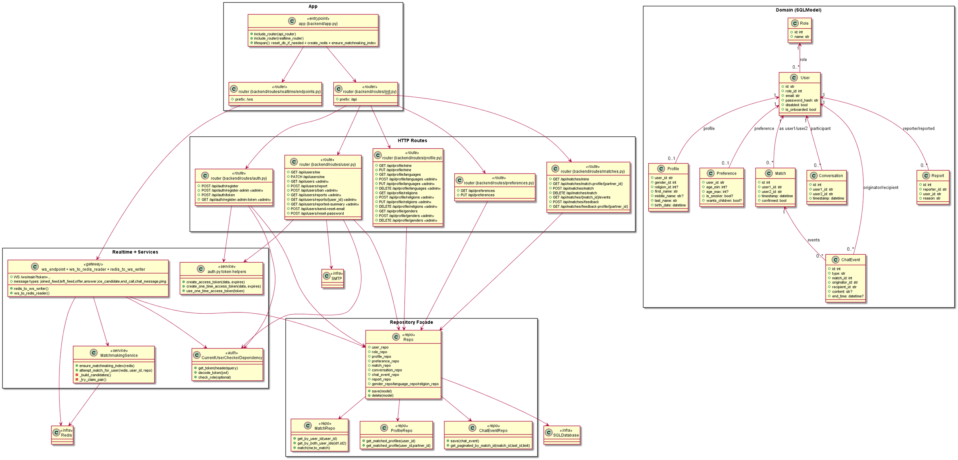

Az fenti diagram a backend teljes szerkezetét mutatja: az alkalmazás belépési pontját (app.py), a HTTP és WebSocket route-ok szétválasztását, a Repository Facade mintát, a domain modelleket és az infrastruktúra-kapcsolatokat.

2.2 A Repository réteg felépítése

Az adatbázis-kommunikáció egy háromszintű öröklési hierarchián alapul, amely jól elkülöníti az általános és specifikus műveleteket:

Osztály | Feladata
BasicRepo | Minden modellre érvényes, session-t kap konstruktorban.
BaseRepo[T] | Generikus, típusbiztos lekérdezés TypeVar alapján.
HasTwoUsersRepo[T] | Generikus repo class olyan táblákhoz, amik tartalmaznak legalább két user-t.
UserRepo, MatchRepo, ProfileRepo… | Domain-specifikus lekérdezések (pl. get_by_email, match(), get_matched_profiles())

A Repo osztály facade szerepet tölt be: egyetlen session-t oszt meg az összes konkrét repository között (@cached_property-vel lusta példányosítással), és ezt a FastAPI dependency injection rendszer (repoDep) juttatja el minden route handlernek. Így egyetlen adatbázis-tranzakció fut végig egy kérésen belül.

2.3 Frontend osztálydiagram

A frontend diagram az App shell routing struktúráját, a Context Provider réteget (AuthProvider, WebSocketProvider, MatchesProvider, ToastProvider), az API/WebSocket integrációs határokat, valamint a komponensek hierarchiáját ábrázolja
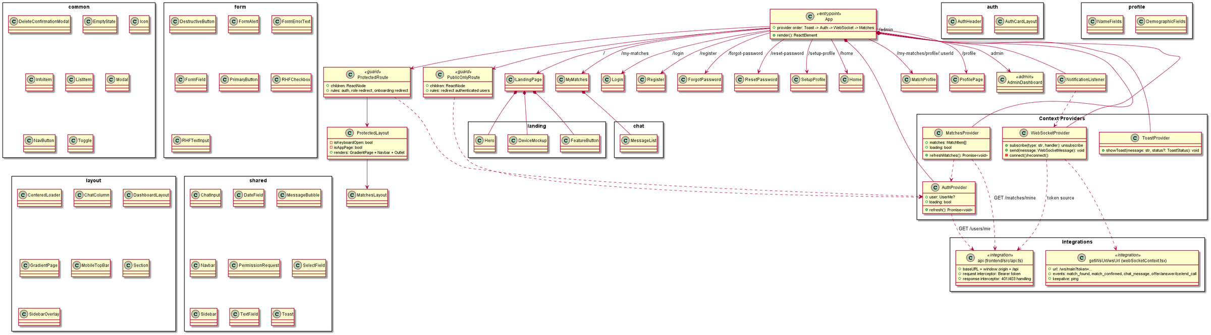

2.4 ER diagram (Adatbázis-séma)

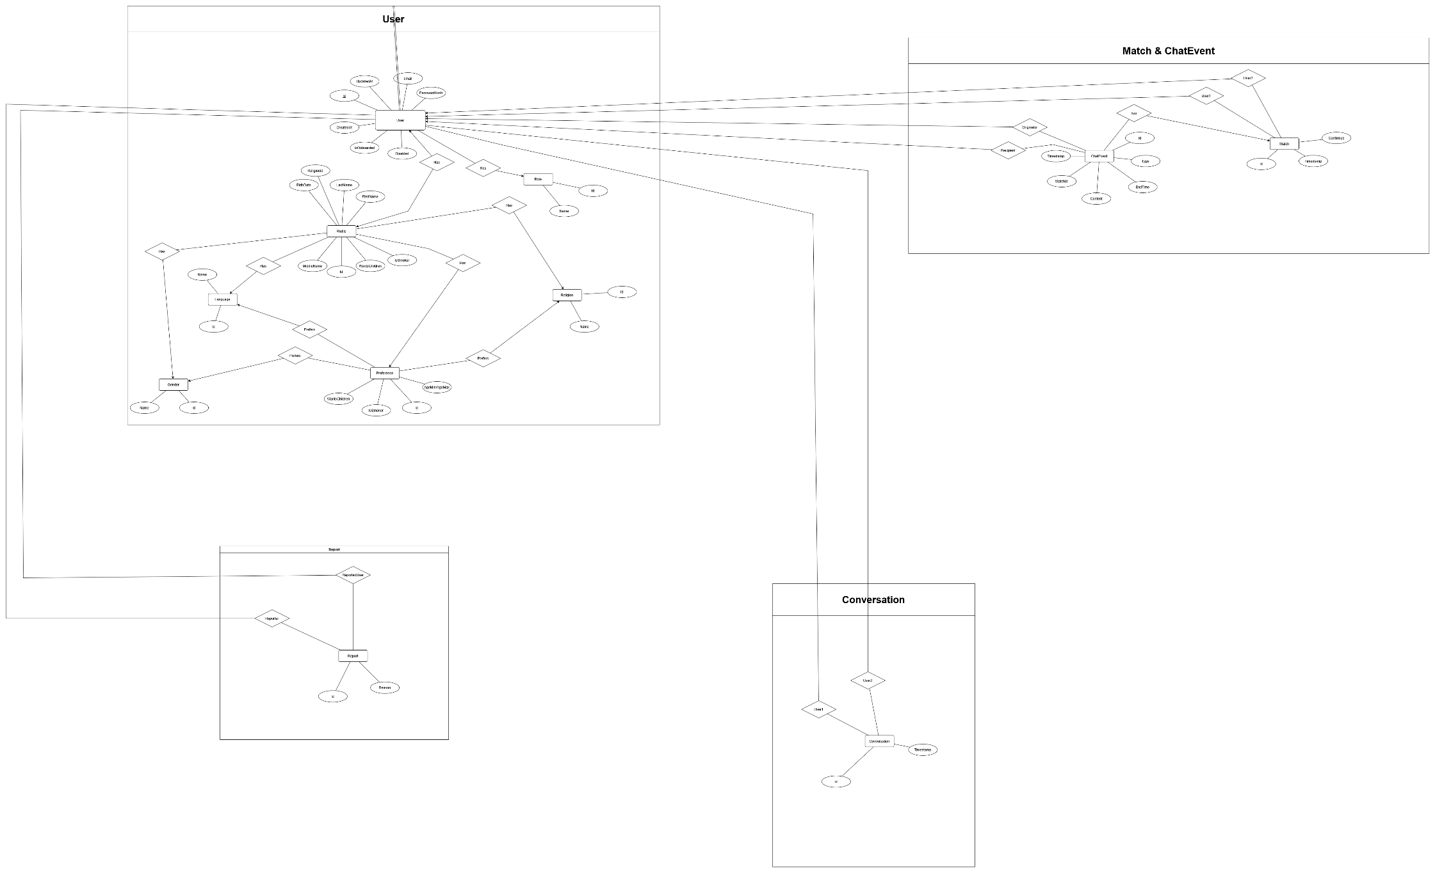

3. REST API dokumentáció

3.1 Általános konvenciók

Minden HTTP végpont az /api előtag alatt érhető el. A hitelesítés Bearer JWT tokennel történik (Authorization: Bearer <token> fejléccel). A kérés és válasz törzse JSON formátumú. A HTTP státuszkódok a REST elveket követik:

Kód | Jelentés | Mikor fordul elő
200 OK | Sikeres lekérdezés / módosítás | GET és PATCH/PUT esetén
201 Created | Erőforrás sikeresen létrehozva | POST /auth/register, POST események
400 Bad Request | Érvénytelen kérés / üzleti szabály sérülés | Dupla e-mail, hibás jelszó megerősítés
401 Unauthorized | Hiányzó vagy lejárt token | Védett végpont token nélkül hívva
403 Forbidden | Jogosultság hiánya | User admin végpontot hív; tiltott fiók
404 Not Found | Erőforrás nem létezik | Nem létező user_id, match_id
422 Unprocessable | Pydantic validációs hiba | Kötelező mező hiánya, típushiba
500 Internal Server Error | Szerverhiba | SMTP küldés hiba, váratlan kivétel

3.2 POST /api/auth/register – Regisztráció

Új felhasználói fiók létrehozása. Nyilvános végpont, autentikáció nem szükséges.

Kérés
POST /api/auth/register
Content-Type: application/json

{
"email": "felhasznalo@example.com",
"password": "Jelszo123"
}

Validációs szabályok
- email: érvényes e-mail formátum, egyedi (nincs más regisztrált felhasználó ezzel az e-maillel)
- password: min. 8 karakter, legalább 1 nagybetű, 1 kisbetű, 1 szám

Válasz
HTTP 201 Created
(üres a body)

Hibák
HTTP kód | detail mező | Ok
400 | This email is already registered. | Az e-mail cím már foglalt
422 | field required / value is not a valid email | Hiányzó mező vagy hibás formátum

3.3 POST /api/auth/token – Bejelentkezés
OAuth2 Password Bearer folyamat; érvényes hitelesítő adatok esetén JWT access tokent ad vissza.

Kérés
POST /api/auth/token
Content-Type: application/x-www-form-urlencoded

username=felhasznalo%40example.com&password=Jelszo123

Sikeres válasz
HTTP 200 OK
{
"access_token": "eyJhbGciOiJIUzI1NiIsInR5cCI6IkpXVCJ9...",
"token_type": "bearer"
}

Hibák
HTTP kód | detail mező | Ok
401 | Invalid credentials | Hibás e-mail vagy jelszó
403 | Your account has been banned. | Admin által tiltott fiók

3.4 POST /api/matches/feedback – Like/Dislike visszajelzés

A videóhívás után a felhasználó értékeli a partnert. Ha mindkét fél like-olt, a rendszer match-et hoz létre és valós idejű értesítést küld mindkettőjüknek a Redis-en és WebSocket-en keresztül. Amennyiben csak az egyik fél like-olt, a match félkész marad, így a user-ek szemszögéből nem történik semmi.

Kérés
POST /api/matches/feedback
Authorization: Bearer <token>
Content-Type: application/json

{
"partner_id": "uuid-a-partnerrol",
"liked": true
}

Üzleti logika
- Ha liked = false: a szerver a 200-as kódot küldi, semmi sem történik
- Ha liked = true: ellenőrzi, hogy létezik-e korábbi Conversation a két felhasználó között
- Ha igen: MatchRepo.match()-et meghívja, ha a másik fél korábban már like-olt, a Match.confirmed = true lesz
- Megerősített match esetén: Redis pub/sub értesítés mindkét félnek (match_confirmed esemény WebSocket-en)

Válasz – Dislike esetén
HTTP 200 OK
{ "status": "ok" }

Válasz – Pending (csak “én” like-oltam)
HTTP 200 OK
{ "status": "pending" }

Válasz – Match megerősítve
HTTP 200 OK
{ "status": "matched" }

Hibák
HTTP kód | detail mező | Ok
400 | No conversation found between users | Nem volt közös videóhívás
404 | User not found | partner_id nem létezik
401 | Could not validate credentials | Hiányzó/lejárt token

3.5 GET /api/matches/{match_id}/events – Chat történet lapozással (pagination)

Egy match chat eseményeit adja vissza fordított időrendben (legújabb utolsónak), lapozási lehetőséggel. Csak a match résztvevői láthatják.

Kérés
GET /api/matches/42/events?last_id=100&limit=30
Authorization: Bearer <token>

Query paraméterek
Paraméter | Típus | Kötelező | Leírás
match_id | int (path) | Igen | A match azonosítója
last_id | int (query) | Nem | Az utolsónak ismert esemény ID-ja (lapozáshoz)
limit | int (query) | Nem | Visszaadott események száma (alapértelmezett: 30)

Sikeres válasz
HTTP 200 OK
[
{
"id": 99,
"type": "message",
"match_id": 42,
"originator_id": "uuid-feladó",
"recipient_id": "uuid-cimzett",
"content": "Szia!",
"timestamp": "2026-03-15T14:32:00Z"
},
...
]

Hibák
HTTP kód | detail mező | Ok
404 | Match not found | Érvénytelen match_id
403 | Not allowed to view these events | A kérő nem résztvevője a match-nek

3.6 PUT /api/profile/mine – Profil létrehozása / frissítése
A profil beállítása és szerkesztése. Ha a felhasználónak még nincs profilja, létrehozza; ha van, frissíti. Sikeres mentés után is_onboarded = true lesz a User táblában.

Kérés
PUT /api/profile/mine
Authorization: Bearer <token>
Content-Type: application/json

{
"first_name": "Anna",
"middle_name": null,
"last_name": "Kovács",
"birth_date": "1998-05-20T00:00:00Z",
"gender_id": 2,
"religion_id": null,
"language_ids": [1, 8],
"is_smoker": false,
"wants_children": true
}

Sikeres válasz
HTTP 200 OK
{
"user_id": "uuid...",
"first_name": "Anna",
"last_name": "Kovács",
"birth_date": "1998-05-20T00:00:00Z",
"gender": { "id": 2, "name": "Female" },
"religion": null,
"languages": [{ "id": 1, "name": "English" }, { "id": 8, "name": "Hungarian" }],
"is_smoker": false,
"wants_children": true
}

4. Frontend komponensek

4.1 AuthProvider – Hitelesítési kontextus

Az AuthProvider a teljes alkalmazás hitelesítési állapotát kezeli. Context-en keresztül elérhetővé teszi a bejelentkezett felhasználó adatait (UserMe), a töltési állapotot és a refresh() metódust.

Fő felelősségek
- Az alkalmazás indulásakor GET /api/users/me hívással ellenőrzi a tárolt tokent
- Sikertelen hívás esetén törli a tokent és vendég állapotba állítja a felhasználót
- refresh() metódus lehetővé teszi a profil adatainak frissítését bejelentkezés/kijelentkezés után
- Fogyasztja: ProtectedRoute, PublicOnlyRoute, WebSocketProvider, MatchesProvider

Kapcsolódó API hívás
// authContext.tsx – egyszerűsített
const refresh = async () => {
try {
const res = await api.get<UserMe>("/users/me");
setUser(res.data);
} catch {
setUser(null); // token lejárt vagy érvénytelen
}
};

4.2 WebSocketProvider – Valós idejű kommunikáció

A WebSocketProvider egyetlen WebSocket kapcsolatot tart fenn a backend /ws/main végponttal. Típusalapú feliratkozási modellt valósít meg: a komponensek subscribe(type, handler) hívással iratkoznak fel specifikus eseménytípusokra.

Websocket Eventek
Event típus | Forrás | Fogyasztó komponens
match_found | Matchmaking szerver | Home.tsx – párosítás indítása
match_confirmed | Feedback feldolgozó | NotificationListener – értesítés + MatchesProvider.refresh()
chat_message | Kliens | MyMatches.tsx – üzenet hozzáfűzése
offer / answer / ice_candidate | WebRTC signaling | Home.tsx – RTCPeerConnection kezelés
end_call | Kliens | Home.tsx – hívás befejezése

Kapcsolat életciklus
- Bejelentkezés után azonnal kapcsolódik (token query paraméterként: /ws/main?token=...)
- Automatikus újrakapcsolódás 2 másodperces várakozással kapcsolat megszakadás esetén
- Ping üzenetek 30 másodpercenként a kapcsolat életben tartásához
- Kijelentkezéskor a kapcsolat explicit bezárásra kerül

4.3 Home (videóhívások)

A Home komponens az alkalmazás legösszetettebb oldaleleme: state machine szerűen kezeli a felhasználói élményt a kamera-engedélykéréstől a feedback képernyőig.

Állapot átmenetek
Állapot (ViewState) | Leírás | Következő állapot
PERMISSIONS | Kamera/mikrofon engedély bekérése a böngészőtől | TESTING (engedélyezés esetén)
TESTING | Eszköz önellenőrzés, mikrofon-szint vizualizáció | WAITING (felhasználó indítja)
WAITING | Matchmaking sorban várakozás, helyzet opcionálisan megadható | CONNECTING (match_found)
CONNECTING | WebRTC offer/answer/ICE csere, peer kapcsolat felépítése | IN_CALL (kapcsolódás sikeres)
IN_CALL | 2 perces videóhívás, visszaszámláló | FEEDBACK (hívás vége)
FEEDBACK | Partner profiljának megtekintése, like/dislike, felhasználó reportolása | WAITING (újabb párosítás)

Kommunikáció
- WebSocketProvider.send({ type: 'joined_feed', payload: { lat, lon } }) – sor belépés
- WebSocketProvider.subscribe('match_found', ...) – párosítás fogadása
- RTCPeerConnection + WebSocket offer/answer relay – P2P videó kapcsolat
- POST /api/matches/feedback – értékelés elküldése a hívás végén

4.4 MyMatches – Match-ek és chat felület

A MyMatches oldal két panelből áll: bal oldalon a match-ek listája (MatchesLayout sidebar), jobb oldalon az aktív match chat csatornája.

Chat üzenetek kezelése
- Kezdeti betöltés: GET /api/matches/{id}/events (utolsó 30 üzenet)
- Infinite scroll: a chat tetejére görgetéskor automatikusan tölt korábbi üzeneteket (last_id paraméterrel)
- Valós idejű üzenetek: WebSocket chat_message esemény → azonnali hozzáfűzés, state update
- Küldés: WebSocket send({ type: 'chat_message', payload: { match_id, recipient_id, content } })

5. Manuális tesztek

5.1 Tesztkörnyezet

A manuális tesztek fejlesztői környezetben (Docker Compose) funak, Google Chrome böngészőben. Két private window, hogy ne akadjon össze a két teszt-fiók.

5.2 Regisztráció érvényes adatokkal
Mező | Érték
Leírás | Új felhasználó sikeresen regisztrál az alkalmazásba
Előfeltétel | Az alkalmazás elérhető, nincs bejelentkezett session
Prioritás | Kritikus

Lépések
- Navigálj a /register oldalra
- Töltsd ki az e-mail mezőt: teszt@example.com
- Töltsd ki a jelszó mezőt: Jelszo123
- Töltsd ki a jelszó megerősítése mezőt: Jelszo123
- Kattints a "Fiók létrehozása" gombra

Várt eredmény
201 HTTP választ küld a backend. A felhasználó automatikusan bejelentkezik, és a rendszer a /setup-profile oldalra irányítja.

5.3 Regisztráció érvénytelen jelszóval
Mező | Érték
Leírás | A rendszer visszautasítja a gyenge jelszót
Előfeltétel | Regisztrációs oldal nyitva
Prioritás | Magas

Lépések
- Navigálj a /register oldalra
- Töltsd ki az e-mail mezőt: masik@example.com
- Töltsd ki a jelszó mezőt: abc (3 karakter, csak kisbetű)
- Töltsd ki a jelszó megerősítése mezőt: abc
- Kattints a "Fiók létrehozása" gombra

Várt eredmény

A form kliensoldalon elutasítja a jelszót, hibaüzenetek jelennek meg:
- „Password must be at least 8 characters”
- „Password must contain at least 1 uppercase, 1 lowercase, and 1 number”.
- API hívás nem indul.

5.4 Profil beállítás (onboarding) teljesítése
Mező | Érték
Leírás | Regisztrált felhasználó kitölti a profilt, is_onboarded = true lesz
Előfeltétel | MT-01 teljesítve, felhasználó a /setup-profile oldalon van
Prioritás | Kritikus

Lépések
- Töltsd ki: Keresztnév = Anna, Vezetéknév = Kovács
- Születési dátum: 1998-05-20
- Nem: Female
- Vallás: üres (opcionális)
- Nyelvek: Hungarian, English (mindkettő kijelölve)
- Dohányzó: Nem, Gyereket szeretne: Igen
- Preferenciák: Kor 22–35, Nem: Male
- Kattints a "Mentés" gombra

Várt eredmény
PUT /api/profile/mine → 200 OK. GET /api/users/me → is_onboarded: true. Átirányítás /my-matches oldalra.

5.5 Match létrejötte (kölcsönös like)
Mező | Érték
Leírás | Két felhasználó egymást like-olja, megerősített match jön létre
Előfeltétel | Két teljes profillal rendelkező felhasználó van egy videochat-ben
Prioritás | Kritikus

Lépések
- Felhasználó A videóhívás után a Feedback képernyőn like-ol
- Felhasználó B videóhívás után a Feedback képernyőn like-ol

Várt eredmény
Üzenet arról, hogy van egy új match.

5.6 Admin felhasználó letilt egy másik felhasználót
Mező | Érték
Leírás | Admin tilt egy felhasználót; a felhasználó ezután nem tud bejelentkezni
Előfeltétel | Admin fiókkal bejelentkezve, létezik tiltandó user
Prioritás | Magas

Lépések
- A felhasználó sorában kattints a "Tiltás" gombra
- Teszteld a tiltott felhasználóval a bejelentkezést

Várt eredmény
Error üzenet: 'Your account has been banned.'

6. Munkamegosztás

Zemen Dániel:
- Frontend
- Websocekts (backend)
- State management (reddis)

Szabó Bernát:
- Api endpoints (backend)
- Adatbázis
- Tesztek
- Dokumentáció

7. Fejlesztői megfontolások

A videóhívások technológiai hátterét a WebRTC protokoll biztosítja, amely közvetlen, alacsony késleltetésű peer-to-peer adatátvitelt tesz lehetővé a böngészők között. Gyakorlatilag kezel mindent, ami a videó stream interneten való továbbításához szükséges.

A rendszer horizontális skálázhatóságát a Redis alapú állapottárolás garantálja, így a backend worker-ek stateless módon működnek.

8. A matchmaking működése

1. Hibrid adattárolás: Redis és PostgreSQL
A rendszer a Redis-t (RediSearch modullal) használja az aktív match queue-hoz (match várakozási sorhoz), míg a PostgreSQL a véglegesített match-ek és beszélgetések tartós tárolásáért felel. Amikor a user belép a matchmaking pool-ba, lekérdezzük minden adatát a PostgreSQL-ből. Illetve a Redis tárolja alapból a böngésző geolokáció API alapján lekérdezett földrajzi koordinátáit is. Tehát minden, ami kell a rangsoroláshoz, az RAM-ban el van tárolva. Mivel a másodpercenkénti rengeteg keresés túlterhelhetné az SQL adatbázist, ez bizonyult a logikus döntésnek.

2. Többtényezős pontozó algoritmus

A rendszer „soft” korlátokat (soft constraints) alkalmaz a merev szűrés helyett, kivéve a nemek szerinti egyezést. A nemek szerinti szűrés kötelező. A földrajzi távolság, a korábbi interakciók büntetése, az életkor, a közös nyelvek és az életmódbeli preferenciák (vallás, dohányzás, gyerekvállalás) súlyozott pontszámokat adnak vagy vonnak le. A „soft” korlátok elkerülik a "nulla találat" állapotot. Így a rendszer akkor is tud ajánlani partnert, ha az illető minimálisan kívül esik a preferált korhatáron, de minden más szempontból (pl. közelség, nyelv) ideális.
A legnagyobb büntetést az ad, ha nemrég beszéltek a userek. Ez megakadályozza, hogy 2 user perpetuálisan megkapja egymást. Ez fokozza a felhasználói élményt. Ezután az életkor adja a legnagyobb bónuszt/büntetést. Illetve ha van legalább 1 közös nyelv, az egy masszív bónusszal jár. A földrajzi közelség (amit a Redis számol ki) szintén adhat vagy el is vehet pontokat. A rangsorolás után pedig a matchmaking megpróbálja az adott usernek a legnagyobb pontszámú jelöltet adnia. Ha azt a jelöltet időközben lefoglalták, akkor a következőt próbálja meg (és így tovább).

- Atomi párosítás

A felhasználók összekapcsolását egy pár soros Lua script végzi a háttérben. Valós idejű rendszernél fennáll a race condition veszélye, ahol két worker ugyanazt a felhasználót próbálja meg párosítani különböző partnerekkel. A script biztosítja, hogy a kiválasztás és a poolból való eltávolítás atomi művelet legyen. Ez gyorsabb és stabilabb, mint az alkalmazásszintű elosztott zárolás.

4. Aszinkron háttérfolyamatok

A matchmaking nem egyetlen kérés-válasz ciklus, hanem a háttérben futó periodikus loop-ok sorozata. Jelenleg minden matchmaking-ben lévő user kap egy liteweigth háttérfolyamatot, amely másodpercenként lefuttattja a keresési algoritmust amennyiben nem üres a pool. Mivel ezek a háttérfolyamatok nagyon kevés erőforrást igényelnek, ezért jobb döntésnek bizonyult, mint a centralizált matchmaking workerek. Ebben a modellben mindenki egyszerre aktív kereső és választható jelölt is a rendszerben. A keresési ciklus azonnal elindul a csatlakozáskor, így nincs felesleges várakozási idő egy globális ütemező következő lefutására. Az atomi Lua script biztosítja, hogy ha egy másik fél folyamata választja ki az adott felhasználót, akkor a saját keresési loop-ja azonnal leálljon, megakadályozva a versenyhelyzeteket, az ütközéseket vagy a dupla párosítást. A találatról a rendszer a Redis PUBLISH parancsával értesíti a WebSocket kezelőt, így a felhasználó azonnal megkapja a jelzést, attól függetlenül, hogy melyik algoritmus fejezte be sikeresen a műveletet.

9. Továbbfejlesztés és egyéb megfontolások

Az utólagos videóhívás funkciót elvetettük, mert nem egy újabb üzenetküldő alkalmazást, hanem egy ismerkedő platformot építünk. A döntés másik oka, hogy a váratlan hívások zavarnák a felhasználót a videó feed használata közben, ezért a match utáni kommunikáció csak szöveges maradt.

Továbbfejlesztési ötletek:

Mivel a videóhívás az alkalmazás lelke, a legnagyobb kockázat a visszaélés (nem megfelelő tartalom). Egy könnyűsúlyú, kliensoldali vagy szerveroldali AI-modell (pl. TensorFlow.js) valós időben figyelhetné a videostreamet, és azonnal elhomályosíthatná a képet vagy megszakíthatná a hívást, ha sértő tartalmat észlel, még mielőtt a user jelentené.

A 2-perces hívás néha kínos csendbe fulladhat. Megoldás lehetne a képernyőn megjelenő véletlenszerű kérdések, témák vagy minijátékok ("Melyiket választanád?", "Igaz vagy hamis"), amik segítenek beindítani a beszélgetést, ha az algoritmus érzékeli, hogy kevés a hangaktivitás.
Piacra dobás előtt érdemes lehet vagy PWA-t készíteni az appból vagy Capacitor.js segítségével mobil applikációvá alakítani.

10. Automatizált tesztek

10.1 Backend – pytest integrációs tesztek

A backend tesztek pytest + pytest-asyncio keretrendszerrel futnak. Minden teszt izolált, ideiglenes SQLite adatbázison dolgozik – az egyes tesztek lefutása előtt a DB törlődik és újra inicializálódik az alapadatokkal (3 nem, 6 vallás, 8 nyelv, 1 admin user).

Tesztek futtatása
cd backend

# Összes teszt részletes kimenettel
python -m pytest tests/ -v

# Csak integrációs tesztek
python -m pytest tests/integration/ -v

# HTML coverage riport generálása
python -m pytest tests/ --cov=. --cov-report=html
# → htmlcov/index.html megnyitható böngészőben

Összesítő
Kategória | Tesztek | Lefedett területek
Hitelesítés | 5 | Regisztráció, login, dupla e-mail, gyenge jelszó, token nélkül hívás
Admin – lookup táblák | 8 | Nyelvek/vallások/nemek CRUD, jogosultság-ellenőrzés
Profil és preferenciák | 2 | Profil létrehozás, onboarding flag, preferencia CRUD
Felhasználói műveletek | 6 | Bejelentés, tiltás, önbejelentés tiltása, riportok listája
Match műveletek | 2 | Match létrehozás, listázás, törlés, feedback folyamat
Jelszó visszaállítás | 1 | OTA token generálás, érvényesítés, jelszócsere
Összesen | 26 | 26/26 - 0 hiba

Példa teszt – Dupla e-mail regisztráció
@pytest.mark.asyncio
async def test_register_duplicate_email(client):
credentials = {"email": "dup@example.com", "password": "Password1"}
r1 = await client.post("/api/auth/register", json=credentials)
assert r1.status_code == 201

r2 = await client.post("/api/auth/register", json=credentials)
assert r2.status_code == 400
assert r2.json()["detail"] == "This email is already registered."

10.2 Frontend – Selenium E2E tesztek (C#)
A frontend tesztek Selenium keretrendszerrel készültek C# nyelven. A tesztek valódi Chromium böngészőben futnak egy élő backend és frontend ellen.

Tesztek futtatása
cd frontend/tests/VidateTests
dotnet test VidateTests/VidateTests.csproj

Lefedett tesztesetek
Tesztfájl | Lefedett forgatókönyvek
LandingPageTests.cs | Nyitóoldal betöltése, CTA gomb navigáció, oldal felirat ellenőrzés
LoginTests.cs | Sikeres bejelentkezés, hibás jelszó hibaüzenet, üres mező validáció
BasicsTests.cs | Alapvető navigáció bejelentkezett felhasználóként
SetupProfileTests.cs | Profil kitöltési folyamat, kötelező mezők validációja
AccountSettingsTests.cs | E-mail és jelszóváltoztatás, régi jelszó ellenőrzés
ForgotPasswordTests.cs | Jelszó-visszaállítási e-mail kérési folyamat
MyMatchesTests.cs | Match-ek lista megjelenése, chat panel nyitása

FELHASZNÁLÓI DOKUMENTÁCIÓ

11. Motiváció és megoldás

A szöveges üzenetváltáson alapuló társkereső alkalmazások egyik legnagyobb hiányossága, hogy a valódi személyes benyomás kialakítása nehézkes és időigényes. A felhasználók gyakran hosszú beszélgetéseket folytatnak anélkül, hogy igazán megismernék egymást, és sok esetben csak a személyes találkozás során derül ki, hogy nincs köztük valódi összhang.

A Vidate erre a problémára egy innovatív megközelítést kínál: a videóhívás-alapú első találkozót. A rendszer véletlenszerűen párosít két felhasználót, akik egy rövid, 2 perces beszélgetés keretében, kamera előtt ismerkedhetnek meg egymással. Ez a forma lehetőséget teremt a szemkontaktusra, a mimika és a gesztusok természetes használatára, valamint arra, hogy a felek közvetlenül érzékeljék egymás spontán reakcióit. Ennek köszönhetően sokkal hitelesebb és gyorsabb első benyomás alakulhat ki, mint a hagyományos, kizárólag szöveges kommunikáció során.

Az alkalmazás működésének alapját egy intelligens párosítási algoritmus képezi, amely figyelembe veszi a felhasználók preferenciáit (például életkor, nem, vallás, beszélt nyelvek és életmód) valamint opcionálisan a földrajzi közelséget is. A rövid, 2 perces hívás elegendő időt biztosít az első benyomás kialakítására, ugyanakkor nem válik megterhelővé a résztvevők számára. Amennyiben a felek kölcsönösen szimpatikusnak találják egymást, egy „like” jelzéssel match jön létre, amely lehetővé teszi számukra a további, kötetlen üzenetváltást.

12. Szerepkörök bemutatása

12.1 Felhasználó (user)

Az alapértelmezett szerepkör minden regisztrált felhasználónak. A felhasználó az onboarding befejezése után az összes alap funkciót elérheti.

Elérhető funkciók
- Regisztráció és bejelentkezés
- Profil és preferencia beállítása, szerkesztése
- Csatlakozás a párosítási sorhoz (videó feed)
- Videóhívás indítása és fogadása
- Like / dislike visszajelzés hívás után
- Match-ek megtekintése, szöveges üzenetküldés
- Partner profiljának megtekintése (match részletei)
- Más felhasználók bejelentése (csak conversation után)
- Saját fiók beállítások módosítása (e-mail, jelszó)
- Jelszó visszaállítás e-mailen

12.2 Adminisztrátor (admin)

Az admin szerepkörű felhasználók a normál user funkciókat nem érik el. Nekik kizárólag az alkalmazás felügyelete a feladatuk. Hozzáférnek a moderációs és karbantartási eszközökhöz. Az első admin fiók az alkalmazás indulásakor automatikusan létrejön (admin@example.com). További adminok egyszeri regisztrációs linkkel hozhatók létre.

Kizárólag admin funkciók
- Az admin dashboard elérése
- Felhasználók listázása (GET /api/users)
- Felhasználók tiltása és tiltás feloldása
- Bejelentések listázásának, riportok megtekintése
- Lookup táblák kezelése: nemek, vallások, nyelvek CRUD-ja
- Admin regisztrációs link generálása (30 perces egyszeri token)

13. Felhasználói oldalak

13.1 Regisztráció és bejelentkezés

Regisztráció
A /register oldalon a felhasználó megadja e-mail címét és jelszavát (min. 8 karakter, vegyesen kis- és nagybetű, szám). A két jelszómező tartalmának egyeznie kell – eltérés esetén hibaüzenet jelenik meg még az elküldés előtt. Sikeres regisztráció után a rendszer automatikusan bejelentkezteti a felhasználót.

Első bejelentkezés után a rendszer kötelezően a Profil beállítás oldalra (onboarding) irányítja a felhasználót - az alkalmazás többi funkciója addig nem elérhető, amíg az onboarding-ot nem végzi el a felhasználó.

Bejelentkezés
A /login oldalon e-mail cím és jelszó megadásával lehet belépni. Az "Emlékezz rám" opció bejelölésével a session egy munkamenet után sem szűnik meg. Elfelejtett jelszó esetén a "Elfelejtette a jelszavát?" linkre kattintva jelszó-visszaállítási e-mailt lehet kérni.

13.2 Profil és preferencia beállítás
Az onboarding során a felhasználó kitölti személyes adatait és megadja, milyen partnert keres. Az adatok bármikor szerkeszthetők a /profile oldalon.

Kitöltendő profil adatok
Mező | Kötelező | Megjegyzés
Keresztnév, vezetéknév | Igen | A hívás alatt a partner ezt látja
Születési dátum | Igen | Korszámításhoz; minimum 18 év
Nem | Igen | Párosításnál a legfontosabb szempont
Vallás | Nem | Ha üres, nem szerepel a párosításban, ha kompatibilis, akkor bónusz a párosításban
Nyelvek | Igen (min. 1) | A közös nyelv nagy bónuszt ad a párosításban
Dohányzó | Igen | Bónuszt ad a párosításban amennyiben kompatibilis a párral
Gyereket szeretne | Nem | Opcionális preferencia szempont, szintén bónuszt ad a párosításban

13.3 Videóhívás és match folyamata

1. lépés – Engedélyek és csatlakozás

A /home oldalon az alkalmazás kamera- és mikrofonhozzáférést kér a böngészőtől. Az engedély megadása után egy eszköztesztelő képernyőn látható a saját kép és a mikrofon szintje. A "Csatlakozás" gombra kattintva a felhasználó belép a párosítási sorba.
Opcionálisan megadható a tartózkodási hely (GPS engedéllyel), amellyel a rendszer közelebb lévő partnereket részesít előnyben.

2. lépés – Párosítás és hívás
A háttérben futó algoritmus pontszámítás alapján választja ki a legjobb jelöltet (nem, kor, vallás, nyelv, dohányzás, földrajz szempontjai alapján). Sikeres párosítás után a két felhasználó WebRTC videókapcsolatba kerül – a videóstream közvetlenül böngészők között folyik, a szerveren nem halad át.
A hívás időkorlátja 2 perc. A visszaszámláló a képernyőn látható. Bármelyik fél bármikor befejezheti a hívást a 'Hívás vége' gombbal.

3. lépés – Visszajelzés (Feedback)

A hívás végeztével megjelenik a partner profilja (neve, kora, neme, vallása, nyelvei). A felhasználó két gomb közül választ:
- Like – szeretnék tovább kommunikálni ezzel a személlyel
- Dislike – nem érdekel a kapcsolat folytatása
- Report – ha valami nem stimmelt a másik emberrel
Ha mindkét fél like-olt, a rendszer megerősített match-et hoz létre és valós idejű értesítést küld mindkét félnek.

4. lépés – Match és chat

A /my-matches oldalon a felhasználó látja az összes kölcsönös match-et. Egy match-re kattintva megnyílik a chat felület. Az üzenetek valós időben érkeznek WebSocket-en keresztül. A chat előzmények lapozhatók – a lista tetejére görgetéskor automatikusan betöltődnek a korábbi üzenetek.

Match folyamat – összefoglaló diagram
Fázis | Felhasználó A | Rendszer | Felhasználó B
Sorba állás | Csatlakozás gomb megnyomása | Párosítási algoritmus fut | Csatlakozás gomb megnyomása
Párosítás | Várakozás... | match_found küldés mindkettőnek | Várakozás...
Hívás | Videó stream fogadás | Videó streamek megteremtése | Videó stream fogadás
Visszajelzés | Like vagy Dislike | Feedback feldolgozás | Like vagy Dislike
Match | Értesítés | A match-ek rögzítése a rendszerben | Értesítés
Chat | Üzenet küldése | WebSocket továbbítás | Üzenet megérkezik real-time

